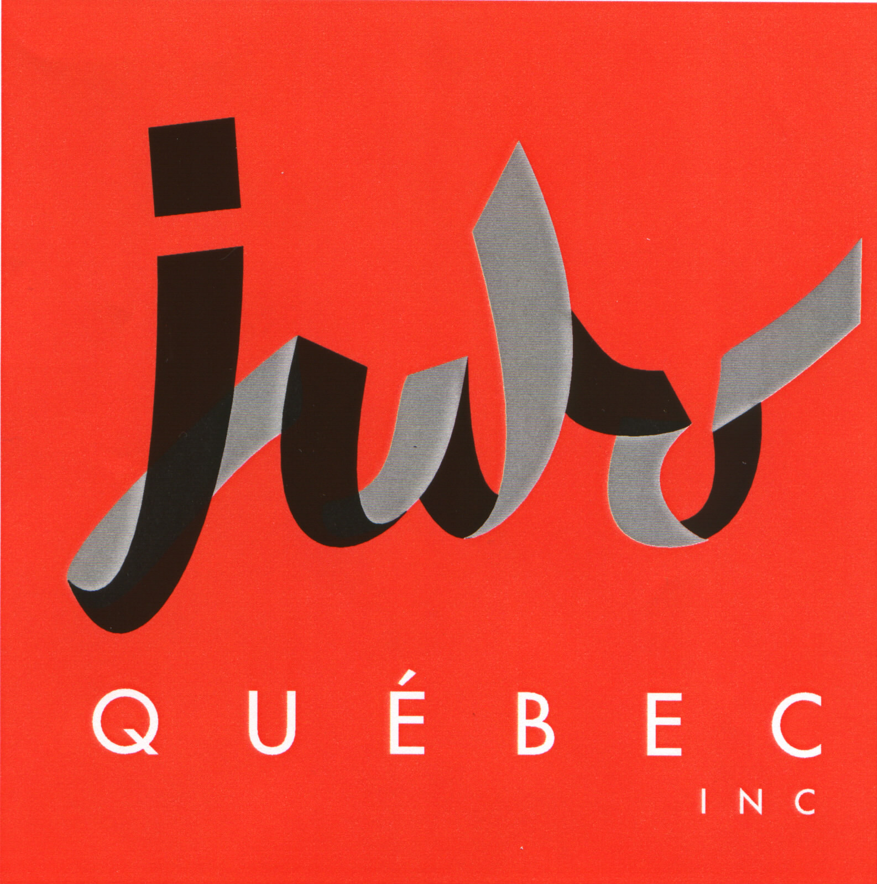
FORMULAIRE DE DON – PROGRAMME PLACEMENTS SPORTS

Je désir soutenir la fédération suivante : JUDO-QUEBEC

Nom du donateur_________________________________________________________________
Adresse _________________________________________________________________________
Ville _______________ Province ____________________ Code postal_____________________
Téléphone ____________________________ Courriel ___________________________________
Montant du don _____________________$
Mode de paiement :
⁪ Chèque (à l’ordre de SportsQuébec, merci d’indiquer au bas du chèque la fédération que vous désirez soutenir).
⁪Visa ⁪MasterCard Comptant
Nom sur la carte __________________________________________________________________
Numéro de la carte ______________________________________ Date d’exp. _______________
Signature pour don par carte _______________________________________________________

En signant ci-dessous je confirme avoir accepté que mon don serve pour le fonctionnement de la fédération mentionnée ci-dessus.

Signature ______________________________________ Date_____________________
Un reçu sera émis pour tout don de 25$ et plus. Tout don de 25$ et plus permettra également à la fédération désignée de bénéficier de fonds d’appariement tel que prévu par le programme Placements Sports
Merci de faire parvenir votre formulaire à : Judo-Quebec
(les formulaires peuvent être envoyés par
la poste, par courriel ou par télécopieur) 4545 Pierre-De Coubertin, Montréal, Qc.
H1V 0B2
Ou faire parvenir à votre Fédération info@judo-quebec.qc.ca
Téléphone : 514-252-3040
Télécopieur : 514-254-5184

